见习人员确认“见习意愿”操作流程
（在见习单位确认后进行一下操作）

第一步：登录个人账号：http://gzggzpw.gzsrs.cn/
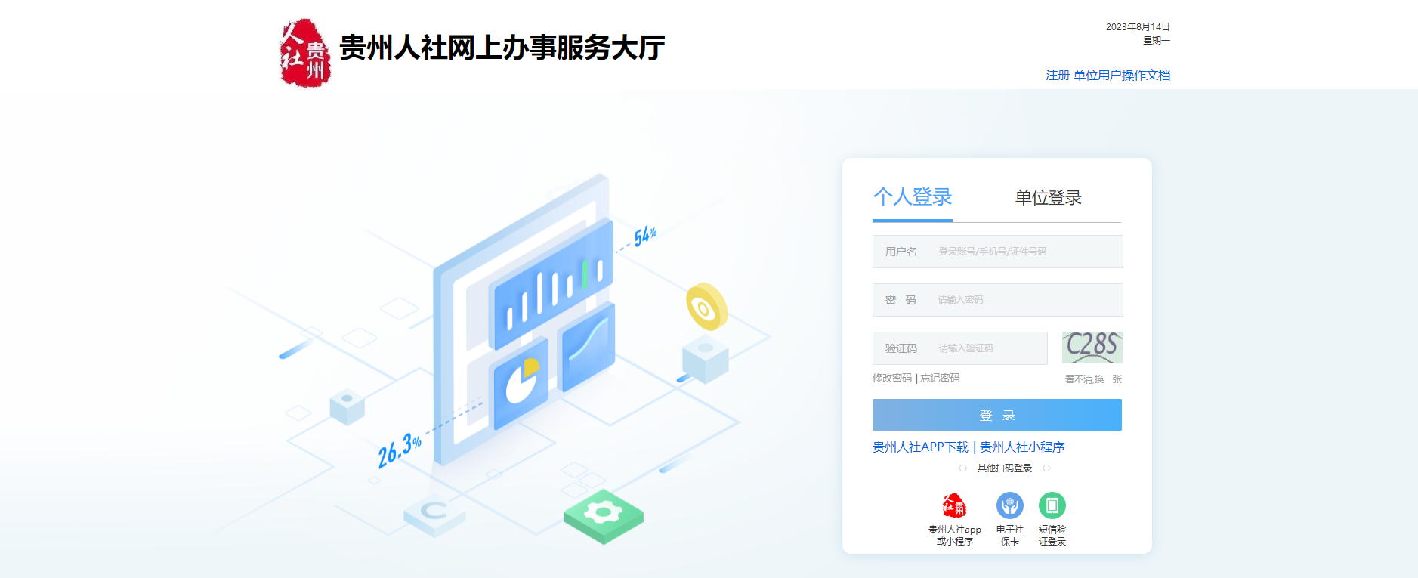
第二步：在用户管理找到“个人主页”
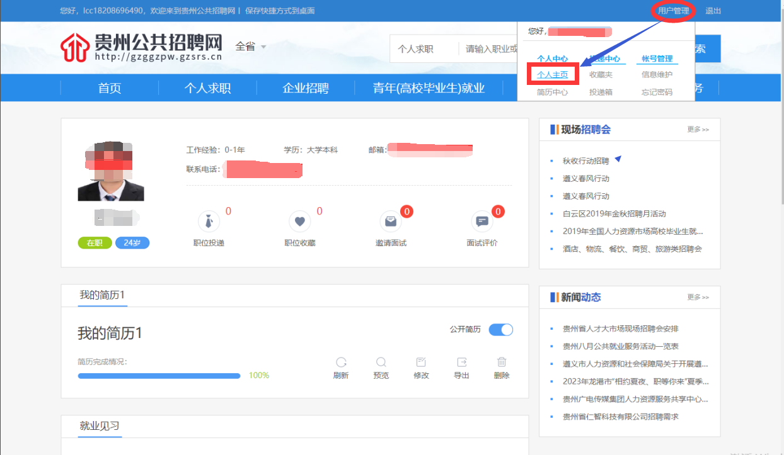
第三步：找到见习栏→见习投递信息
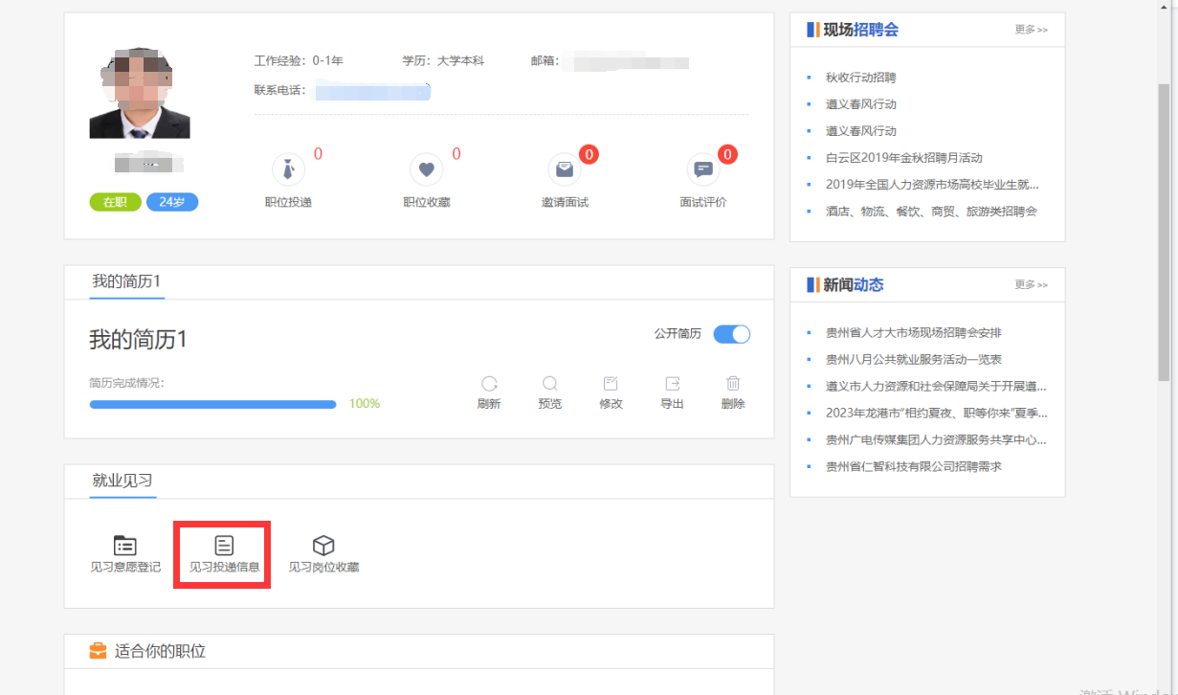
第四步：岗位确认
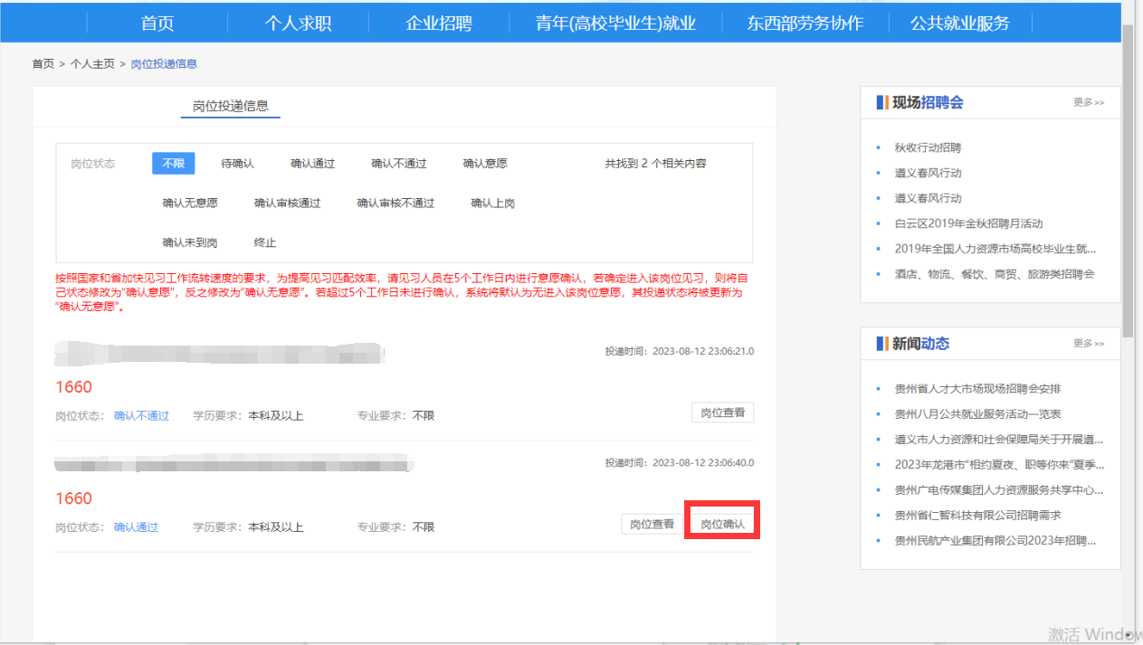
第五步：确认意愿
